СОВЕТ
МАРЬЕВСКОГО МУНИЦИПАЛЬНОГО ОБРАЗОВАНИЯ
ЕРШОВСКОГО РАЙОНА САРАТОВСКОЙ ОБЛАСТИ

РЕШЕНИЕ

от 25 .05.2018 г. № 76-164

О внесении изменений в приложение
№1 и №2 к решению Совета Марьевского
муниципального образования от 22 января 2013 г.
№ 64-153 «Об утверждении схемы избирательных округов
и распределении количества депутатских мандатов
по избирательным округам Марьевского муниципального
образования»

В соответствии с пунктом 4 статьи 7 закона Саратовской области № 107-ЗСО «О выборах в органы местного самоуправления Саратовской области», Совет Марьевского муниципального образования решил:
- Внести изменения в приложения №1 и №2 к решению Совета Марьевского муниципального образования от 22 января 2013 года № 64-153«Об утверждении схемы избирательных округов и распределении количества депутатских мандатов по избирательным округам Марьевского муниципального образования», изложив их в прилагаемой редакции.
- Обнародовать настоящее решение в установленном порядке.
Глава Марьевского
муниципального образования С.И. Яковлев

Приложение № 1
К решению Совета Марьевского МО
от 25.05.2018 г. № 76-164
СХЕМА
многомандатных избирательных округов для проведения выборов депутатов Совета Марьевского муниципального образования

Марьевское муниципальное образование
Количество депутатов – 10

Избирательный округ № 1

Количество избирателей – 345 чел., центр – село Марьевка
Границы округа:
Села Марьевка, Новоряженка.

Избирательный округ № 2

Количество избирателей – 525 чел., центр – поселок Красный боец

Границы округа:
Поселки Красный боец, Богдашино.

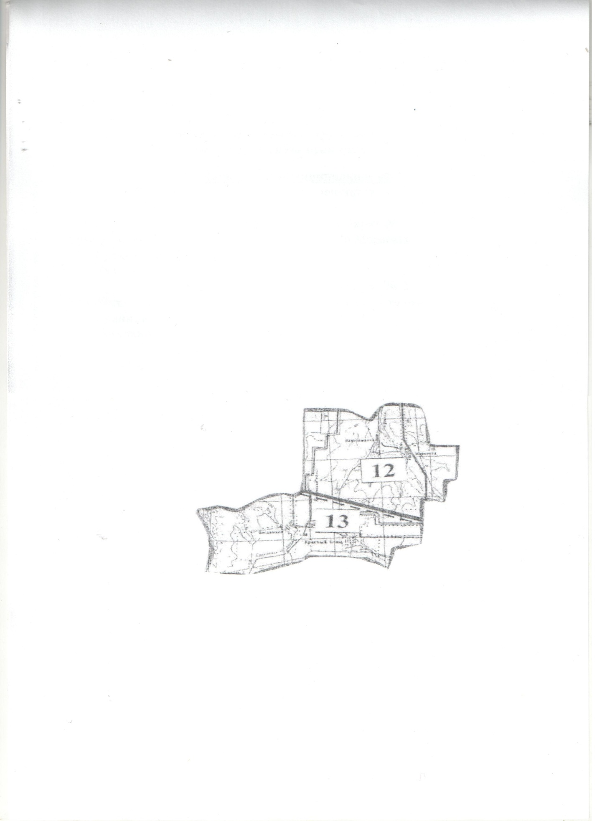

Приложение № 2
К решению Совета Марьевского МО
от 25.05.2018 г. № 76-164

Распределение
Количества депутатских мандатов по многомандатным избирательным округам Марьевского муниципального образования

Избирательный округ | Количество мандатов
Многомандатный избирательный округ № 1 | 4
Многомандатный избирательный округ № 2 | 6

